必修二《政治生活》 6.1人民代表大会
研制人：李蓉 审核人：解晓玲
班级： 姓名： 学号： 授课日期：2021.11.1

课标要求：我国人民行使国家权力的方式，我国权力机关的性质和职权，全国人大的地位、性质、职权，地方各级人大的性质和职权。

【导学】
一、知识梳理
1我国人民行使国家权力的方式：P62
广大人民
各级人大代表
各级国家权力机关
组
选
生
举
成
产
统一行使国家权力
代表
人民

行政、监察、审判、检察机关
具体行使国家权力

2.人大的法律地位、职权 P62
3.全国人民代表大会：性质；地位；常设机关；职权 P62
4.地方各级人大：性质；地位 P62

二、知识体系（另附纸，并附于提纲内）

三、易混整合
1.一些容易错的句子
(1)公民 行使管理国家和社会的权力
行使民主权利 （填写：直接或间接）
(2) 是人民行使国家权力的机关
(3)全国人大是 机关
(4)全国人民代表大会在我国的国家机构中居于最高地位，其他 都由它产生，对它负责，受它监督。（注：①一级人大产生一级国家机关，不能跨级；②由谁产生，受谁监督、对谁负责）

3.人民代表大会权力的理解与识别
立法权： 行使国家立法权。包括法律的立、改、废、释。
全国人民代表大会行使 立法权。省、自治区、直辖市的人大及常委会可以制定 。
决定权：决定 的权力。
任免权： 进行选举、任命、罢免、撤职等权力。
监督权：听取“ ”报告，监督其工作；监督 和 的实施。
区分人大的A立法权 B决定权 C任免权 D监督权(主要区分A和B)
(1)全国人大常委会对水污染防治法贯彻实施情况进行了执法检查。全国人大常委会行使 。
(2)十三届全国人大四次会议通过关于完善香港特别行政区选举制度的决定。全国人大行使 。
(3)十三届全国人大常委会第二十六次会议，决定免去鄂竟平的水利部部长职务，任命李国英为水利部部长。 全国人大常委会行使 。
(4)十三届全国人大常委会第二十次会议表决通过《香港特别行政区维护国家安全法》。全国人大行使 。
(5)十二届全国人大常委会第二十四次会议全票通过《全国人大常委会关于香港特别行政区基本法第一百零四条的解释》。这体现了全国人大常委会行使 。
方法点拨：关键看 ，而不是看文字表述中 。特别区分立法权和决定权。

4.区分三组权利（力）
公民的政治权利： 、 、 。还有（四权）： 、 、 、 。
人大权力： 、 、 、 。
人大代表的权利： 、 、 、 （人大代表权利又要与其义务区分）。
区分以下权利（力）(用上面的内容填空)
(1)2020年5月28日，十三届全国人大三次会议听取审议了政府工作报告、最高人民法院最高人民检察院工作报告等，表决通过了《中华人民共和国民法典》。这体现了全国人大行使 。
(2) 2021年3月11日，十三届全国人大四次会议通过《中华人民共和国国民经济和社会发展第十四个五年规划和2035年远景目标纲要》。全国人大行使 。
(3)基层政务公开标准化、规范化，有利于保障公民的 。
(4)教育资源的平衡分配问题，牵动千万家长的心。假如你是一名人大代表，你可以行使 。
(5)2018年3月17日，十三届全国人大一次会议第五次全体会议召开，习近平当选为中华人民共和国主席，王岐山当选为中华人民共和国副主席。这说明全国人民代表大会行使 。
(6)下基层听民意，延长立法链条，让法律法规更加被群众所熟悉，保障了公民的 。
(7)2016年召开的全国人民代表大会上，人大代表就当年财政预算案提出了许多批评意见，财政部长几次到会就预算中的一些问题回答代表的提问。这里人大代表行使的职权是 ；人大行使的职权是 。
(8)2021年4月29日，十三届全国人大常委会第二十八次会议通过《乡村振兴促进法》，这体现了全国人民代表大会常务委员会行使 。
(9)党的十九届五中全会审议通过了《中共中央关于制定国民经济和社会发展第十四个五年规划和二0三五年远景目标的建议》，这是行使 权。

【导练】
一、判断题
1.某县通过“网格+人大代表”模式，建成一条条民情通道，这是人大代表行使监督权的表现。

2.清理“小散乱污”企业，是我国政府依法行政、公正司法的具体表现。

3.近年来，全国人大常委会不断扩大向社会公开征求意见的法律案广度，加大对社会公众意见的反馈力度体现民主集中制。

4.全国人大要领导立法，不断完善社会主义法律体系。

5.2021年3月8日，第十三届全国人民代表大会第四次会议举行第二场“部长通道”采访活动，接受中外记者采访。此项活动有利于加强政府对人大的监督，防止权力被滥用。

二、单选题
1.（2021河北）走访提案承办单位，是全国政协在重新修订重点提案遴选与督办办法后新增的一种重点提案督办方式。2020年11月27日，全国政协委员高杰就其提交的有关我国优秀文化遗产保护的提案，到国家文物局走访督办，通过与国家文物局有关领导面对面沟通、深度协商，达成一致意见。该督办方式有利于（ ）
①进一步推动提案办理工作提质增效 ②通过强化政协委员的质询权，促进提案落实
③更好发挥提案在建言资政和凝聚共识方面的作用 ④丰富协商民主形式，开拓多党合作的新路径
A．①③ B．①④ C．②③ D．②④
2.（2020江苏）某市建立人大代表社区联络站，人大代表更好地做到了“关心民生、反映民情、解决民困”，为广大群众营造了良好的工作生活环境，让人们切实感受到“以前在报纸上、电视里的人大代表，现在就在身边”。建立人大代表社区联络站旨在（ ）
①使社区群众能够直接参与民主选举 ②为人大代表履职尽责提供平台
③使社区群众能够直接参与民主管理 ④密切人大代表与基层群众联系
A．①② B．①③ C．②④ D．③④
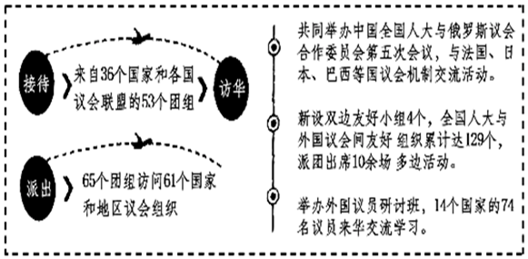
3.（2020北京）十三届全国人大二次会议以来，全国人大及其常委委员会部分工作如下，下列推断正确的是（ ）
①全国人大与各国议会的职权相同，具有交往交流的基础
②全国人大与各国议会的友好交往，有利于增进共识，促进合作
③全国人大常委会作为国家权力机关，在高层外交中起到积极作用
④全国人大服务党和国家外交大局，在对外交往中发挥着独特优势
A．①③ B．①④ C．②③ D．②④
4.（2021徐州模拟）2020年12月26日，十三届全国人大常委会第二十四次会议举行联组会议，审议国务院关于2019年度中央预算执行和其他财政收支审计查出问题整改情况的报告并开展专题询问。国务院有关部门负责人到会听取意见、回答询问。问答双方良性互动，既有交流讨论也有观点交锋，剖析问题根源，推动问题解决。专题询问的效果是（ ）
①增强人大监督的实效性，提高治理效能 ②促进国家机关协调运转，体现相互制衡
③推动重大决策部署的贯彻落实，增强政府履职意识
④彰显人大把方向、谋大局的地位，发挥制度的优越性
A．①② B．①③ C．②④ D．③④

三、简答题
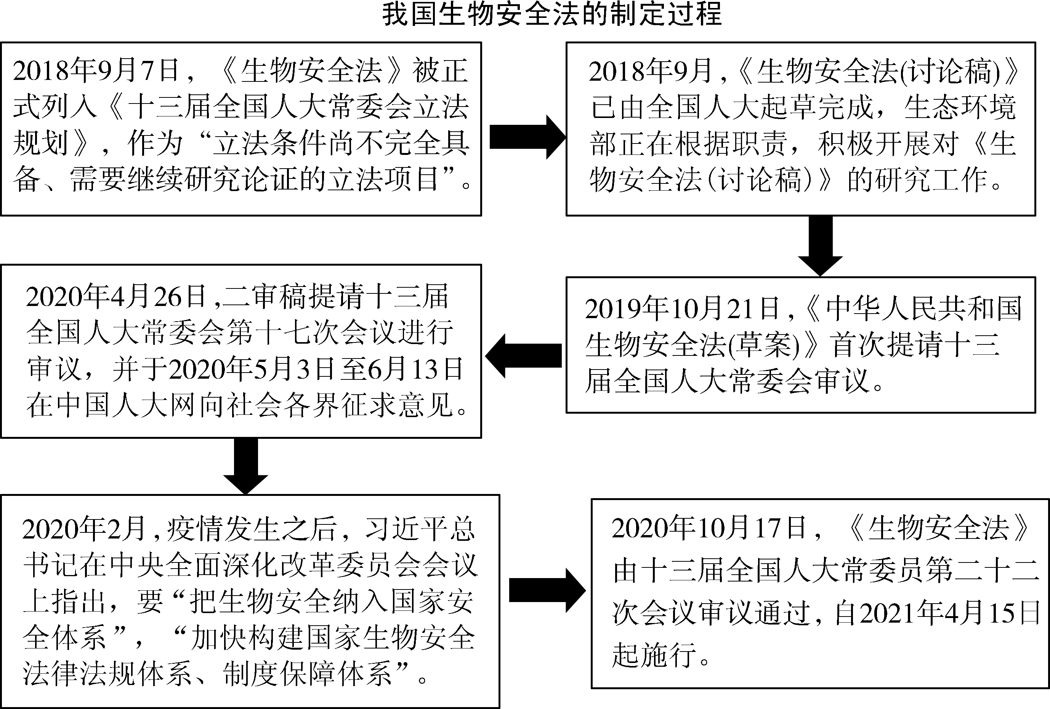
1. （2021南京模拟）材料 为了维护国家安全，防范和应对生物安全风险，保障人民生命健康，保护生物资源和生态环境，促进生物技术健康发展，推动构建人类命运共同体，实现人与自然和谐共生，《中华人民共和国生物安全法》由中华人民共和国第十三届全国人民代表大会常务委员会第二十二次会议于2020年10月17日通过。
运用《政治生活》的相关知识，说明《生物安全法》的制定过程体现了我国将制度优势更好地转化为国家治理效能。（8分）

【导悟】写下这节课的所得和依旧存在的疑惑

必修二《政治生活》 6.1人民代表大会 课后练习
研制人：李蓉 审核人：解晓玲
班级： 姓名： 学号： 建议时间：20分钟
1. H省委、省政府出台的《关于进一步激发民营企业创业热情成就企业家创意创新创造推进民营经济高质量发展的若干意见》从激发创意热情汇聚源头活水、聚集要素资源提供优质服务、加大扶持力度支持企业成长等6个方面提出了25条举措。该省出台的25条举措（ ）
①是基于民营经济是我国经济发展的重要基础 ②能为民营经济健康发展创造良好的营商环境
③反映了民营经济是我国社会生产关系的核心 ④是基于民营经济是社会主义的根本经济特征
A．①② B．①③ C．②④ D．③④
2. 我国分配制度建设正呈现出新亮点。第三次分配是在道德、文化、习惯等影响下，社会力量自愿通过民间捐赠、慈善事业、志愿行动等方式济困扶弱的行为，是对再分配的有益补充。下列对第三次分配的理解正确的是（ ）
①促进收入分配的均等化，实现共同富裕的目标
②弥补社会保障制度的缺漏，促进收入分配更加公平
③提倡效率优先兼顾公平，激发各种生产要素的活力
④提倡奉献精神回报社会，提升公众社会责任与社会公德
A．①② B．①④ C．②③ D．②④
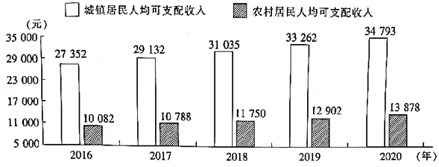
3. 如图是2016—2020年某省城乡居民人均可支配收入情况。
针对该图反映的问题，积极有效的应对办法是（ ）
①流转农村土地所有权，增加农民财产性收入
②大力发展现代特色农业，提高粮食市场价格
③加快农村剩余劳动力向非农产业和城镇转移
④推动城乡融合发展，释放农村生产要素活力
A．①② B．①④
C．②③ D．③④
4. 2021年我国继续实施积极的财政政策，保持对经济恢复的必要支持力度。下列政策发挥作用的传导路径符合这一要求的是（ ）
①扩大国债发行规模→增加财政支出→扩大投资规模→拉动经济增长
②下调增值税起征点→减少财政收入→社会总需求扩大→促进经济发展
③减半征收企业所得税→减轻小微企业负担→提升市场活跃性→推动经济增长
④降低存贷款基准利率→增加市场货币供应量→刺激消费→促进经济发展
A．①② B．①③ C．②④ D．③④
5. 小微兴则实体兴。作为维系社会运转的“毛细血管”，众多小微企业的背后，折射着亿万家庭的生计。面对突如其来的疫情，各大商业银行敏捷行动、精准滴灌，通过专业通道、专业政策、专项支持、专属服务，力挺小微企业渡难关。这是基于非公有制经济（ ）
①为我国国际市场开拓发挥了重要作用 ②是社会主义市场经济的重要组成部分
③是中国特色社会主义制度的重要支柱 ④实行科学的宏观调控、有效的政府监管
A．①② B．①③ C．②④ D．③④
6. 2021年3月1日起正式施行的《刑法修正案（十一）》明确规定：“侮辱、诽谤或者以其他方式侵害英雄烈士的名誉、荣誉，损害社会公共利益，情节严重的，处三年以下有期徒刑、拘役、管制或者剥夺政治权利。”这一规定启示公民要（ ）
①在法律边界内行使权利 ②依法有序地行使基本政治权利
③自觉遵守根本行为准则 ④承担打击散布网络谣言的义务
A．①② B．①③ C．②④ D．③④
7. 2021年6月23日，海南省政协常委王澄寰带领省政协委员来到临高县综合行政执法局开展民主监督调研。调研组听取了临高县综合行政执法局关于落实作风整顿建设等工作的报告，了解了“12345”服务热线工作落实情况。临高县综合行政执法局表示要认真受理和梳理企业反映的各类情况，提高工作效率，为群众和企业保驾护航。这说明（ ）
A．政府要坚持求真务实的工作作风 B．政协积极履行民主监督的国家职能
C．政协委员积极行使质询权、监督权 D．综合行政执法局对政协负责、受政协监督
8. 2月21日，2021年中央一号文件发布。把全面推进乡村振兴作为实现中华民族伟大复兴的一项重大任务，针对全面推进乡村振兴，指出要加快农业农村现代化，要加强乡村公共基础人居环境整治提升五年行动，并提升农村基本公共服务水平，举全党全社会之力，让广大农民过上更加美好的生活。以下分析正确的是（ ）
①推进乡村振兴是立党为公，执政为民，民主执政的内在要求
②有助于中国共产党履行管理职能，实现发展成果由人民共享
③有助于坚持中共的政治领导，推动农业农村治理实现现代化
④中国共产党坚持依法执政，发挥总揽全局、协调各方的作用
A．①③ B．①④ C．②③ D．②④

9. “十四五”规划和2035年远景目标纲要的制定过程，是我国党内民主和社会主义民主的生动实践，汇聚了全党全国各族人民的智慧和意愿，充分体现着中国式民主的真谛。
◇党内民主2020年3月，中央政治局决定成立“十四五”规划建议文件起草组。建议稿起草期间，中央政治局常委会召开3次会议、中央政治局召开2次会议分别进行审议，形成了提交十九届五中全会审议的建议稿。8月10日，建议稿下发党内一定范围征求意见，包括征求党内部分老同志意见。
◇政党协商 规划建议起草期间，习近平总书记亲自主持召开7场专题座谈会，听取各民主党派、各阶层人士意见建议。
◇政协协商 2021年3月6日，全国政协十三届四次会议全天举行小组会议，讨论“十四五”规划和2035年远景目标纲要草案。
◇人大协商 2021年3月6日，十三届全国人大四次会议各代表团举行全体会议，审查“十四五”规划和2035年远景目标纲要草案。
◇问计于民 自2020年8月开始，规划编制工作开展网上征求意见，有关方面从中整理出1000余条建议，逐条分析做到了能吸收的尽量吸收。
最终，在吸收各方面意见和建议的基础上对规划纲要草案作出55处修改……
结合材料，运用政治生活知识，解读分析中国式民主很真实、很管用的制度密码。(10分)

